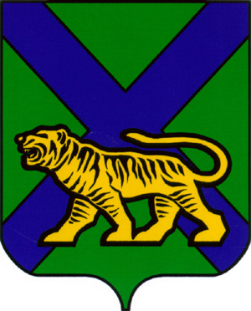

ТЕРРИТОРИАЛЬНАЯ ИЗБИРАТЕЛЬНАЯ КОМИССИЯ
ГОРОДА УССУРИЙСКА

РЕШЕНИЕ
27.08.2021 |  | 31/162
г. Уссурийск

Об освобождении от обязанностей председателей участковых избирательных комиссий избирательных участков № 2839, № 2849, № 2853, № 2862

Рассмотрев поступившее в письменной форме заявления от председателя участковой избирательной комиссии избирательного участка № 2839 Матвеевой Алины Алексеевны, председателя участковой избирательной комиссии избирательного участка № 2849 Тушановской Татьяны Валериевны, председателя участковой избирательной комиссии избирательного участка № 2853 Борзых Ильи Владимировича, председателя участковой избирательной комиссии избирательного участка № 2862 Михеева Дмитрия Александровича в соответствии с частью 7 статьи 28 Федерального закона «Об основных гарантиях избирательных прав и права на участие в референдуме граждан Российской Федерации», частью 8 статьи 31 Избирательного кодекса Приморского края территориальная избирательная комиссия города Уссурийска
РЕШИЛА:
- Освободить от обязанностей председателя участковой избирательной комиссии
- Матвееву Алину Алексеевну - избирательный участок № 2839;
- Тушановской Татьяны Валериевны - избирательный участок № 2849;
- Борзых Илью Владимировича - избирательный участок № 2853;
- Михеева Дмитрия Александровича - избирательный участок № 2862.
- Направить копию настоящего решения в участковые избирательные комиссии избирательных участков № 2839, № 2849, № 2853, 2862 для сведения.
- Разместить настоящее решение на официальном сайте администрации Уссурийского городского округа в разделе «Территориальная избирательная комиссия города Уссурийска» в информационно-телекоммуникационной сети «Интернет».

Председатель комиссии И.Л. Изотова

Секретарь комиссии М.В. Болтенко

